

**BỘ CÔNG THƯƠNG**

**TRƯỜNG ĐẠI HỌC CÔNG NGHIỆP TP HỒ CHÍ MINH**

----------------------

**Khoa: Công Nghệ Thông Tin**



**LAB REPORT**

Student’s Name : Dương Hoàng Lan Anh

Class Code : 422000394912

Subject : Hệ Thống Máy Tính

Instructor : Trần Thị Minh Khoa

Faculty : Công Nghệ Thông Tin

Completed Date : 24/04/2022

**NHẬN XÉT CỦA GIÁO VIÊN HƯỚNG DẪN**

**Điểm lab report:**

**BÀI LÀM LAB 1**

**LÀM QUEN VỚI HỆ ĐIỀU HÀNH WINDOWS**

**Bài 1: Sử dụng GUI**

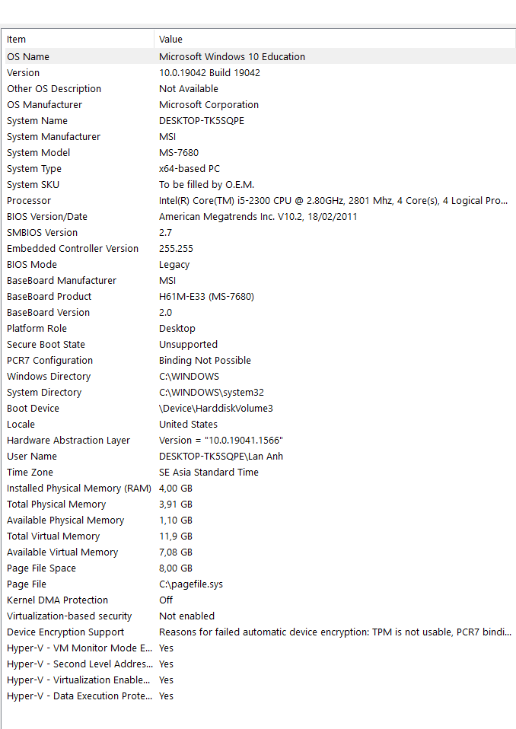**\* Xem thông tin về hệ thống:**

**- OS Name:** Microsoft Windows 10 Education

**- OS Version:** 10.0.19042 N/A Build 19042

**- System Name:** DESKTOP-TK5SQPE

- **Hardware Abstraction Layer:** Version = “10.0.19041.1566”

**\* Sử dụng chức năng search trong Windows:**

Cách truy cập: Nhấn phím Start để kích hoạt chức năng search trong Windows. Kết quả như hình bên dưới đây:

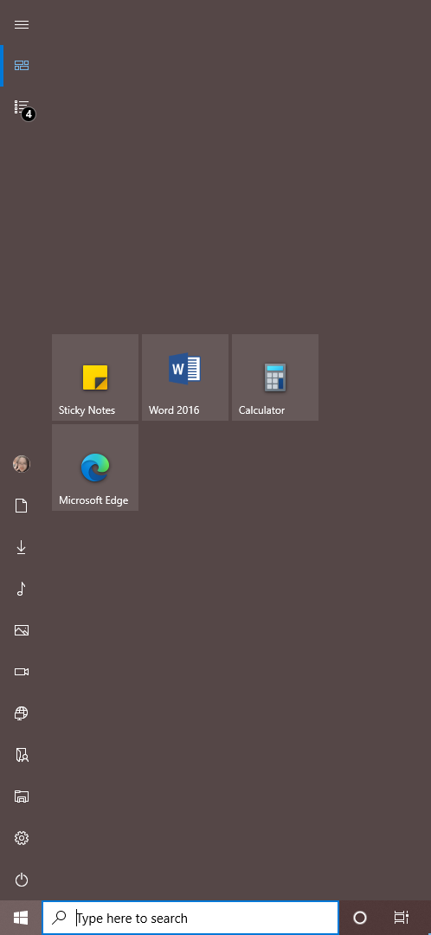

Ví dụ muốn tìm chương trình vẽ Paint, ta chỉ cần nhấn phím Start rồi nhập vào chữ “Paint”.

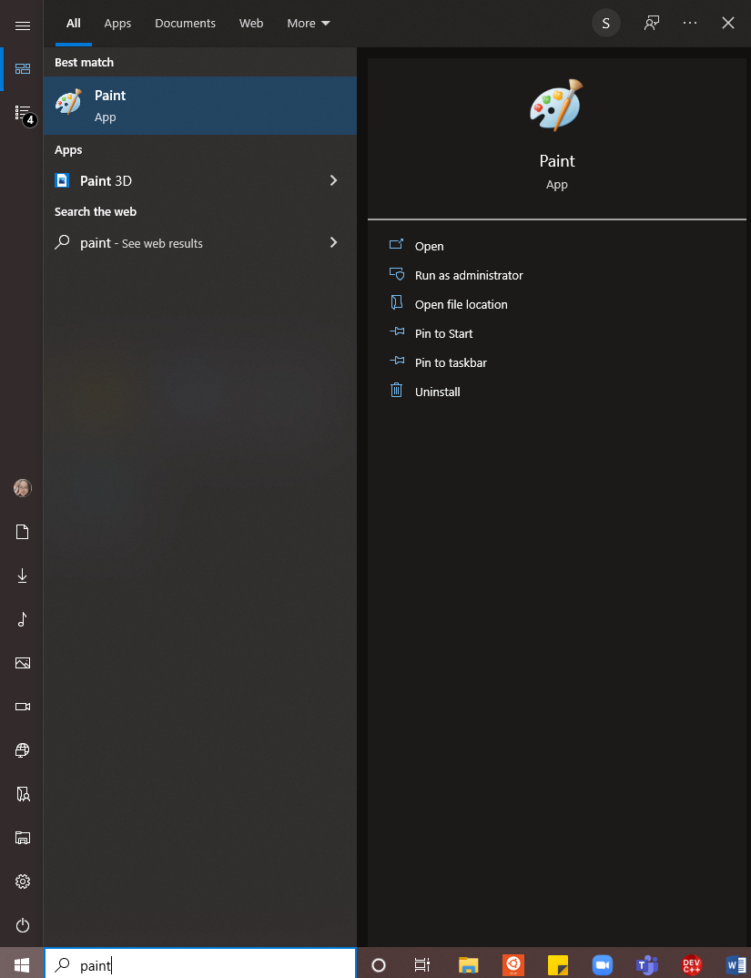

**\* Các thao tác với shortcut (tạo và sử dụng):**

• ***Tạo shortcut từ màn hình nền Windows:***

1. Bấm chuột phải vào khoảng trống trên màn hình Windows

2. Di chuyển con trỏ chuột qua New trong menu thả xuống

3. Bộ chọn để tạo một mục mới trong Windows

4. Sau đó chọn **shortcut**

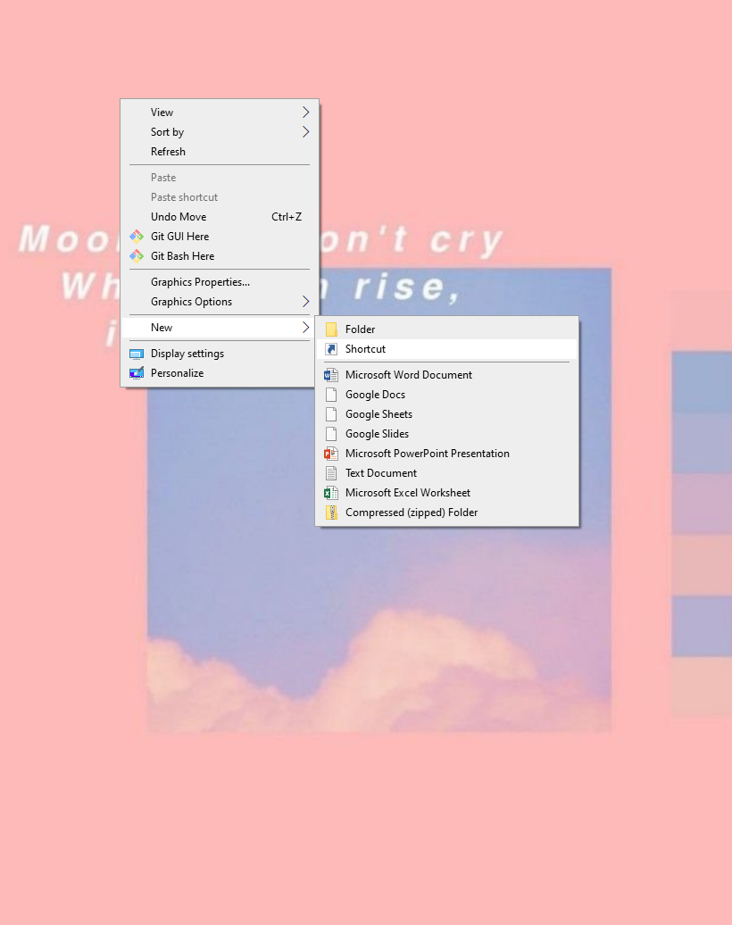

5. Trên cửa sổ Tạo lối tắt, nhấp vào nút **Browse**

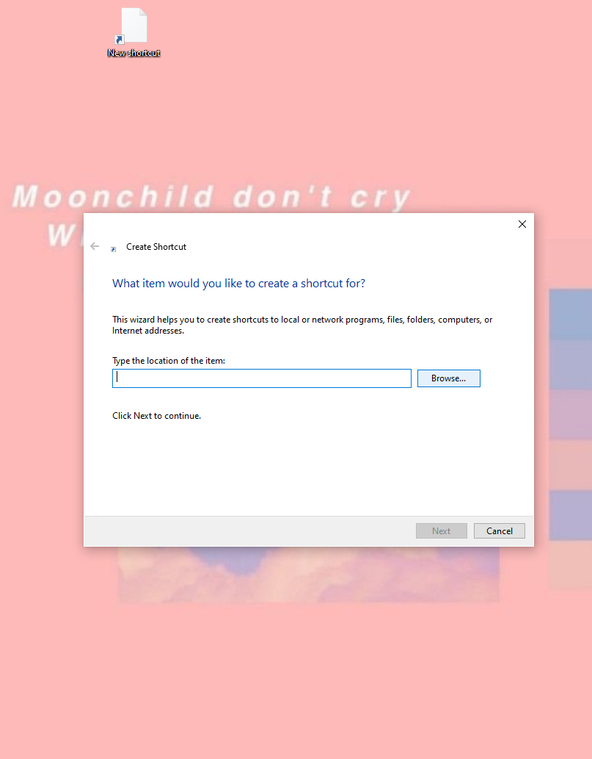

6. Tìm chương trình bạn muốn sử dụng cho **shortcut**, sau đó bấm bấm **OK**

7. Bấm vào nút **Next**

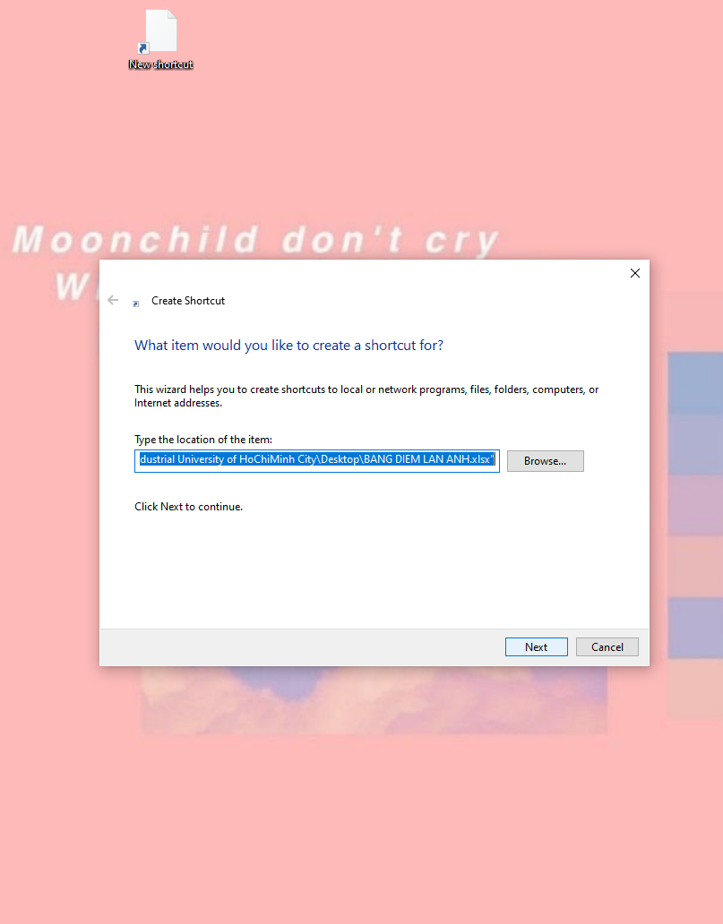

8. Nhập tên cho shortcut, sau đó nhấp vào nút **Finish**

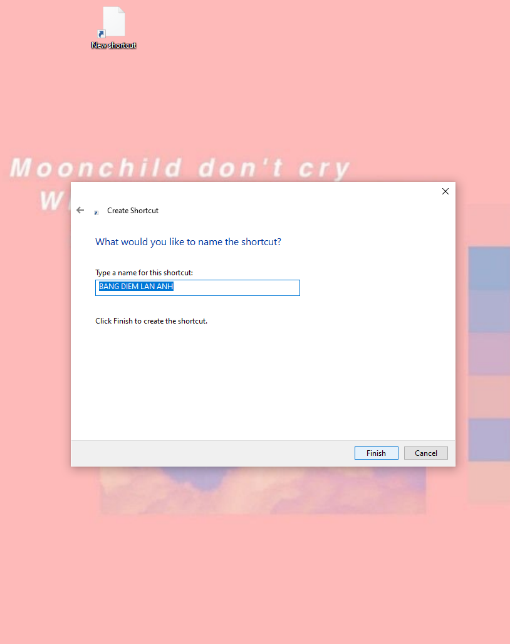

• ***Tạo shortcut từ một thư mục:***

1. Mở Windows File Explorer

Cách truy cập: Nhấn phím **Start+E**

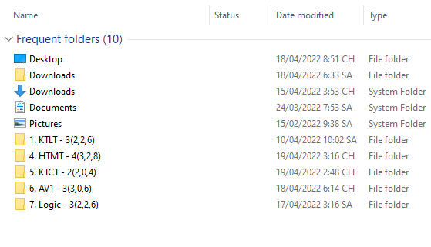

2. Duyệt đến thư mục chứa chương trình bạn muốn sử dụng cho phím tắt

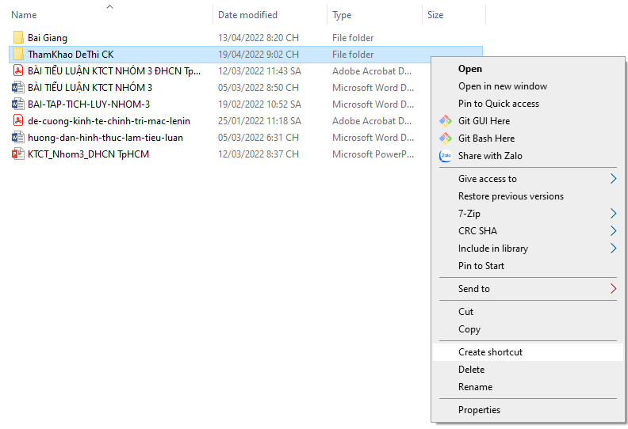 3. Nhấp chuột phải vào chương trình và chọn **Create Shortcut** từ menu thả xuống

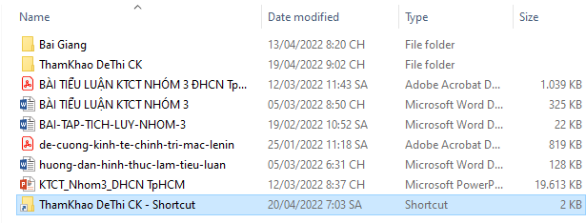4. Làm như vậy sẽ tạo được một lối tắt có tên là “ … - **Shortcut**” trong thư mục hiện tại

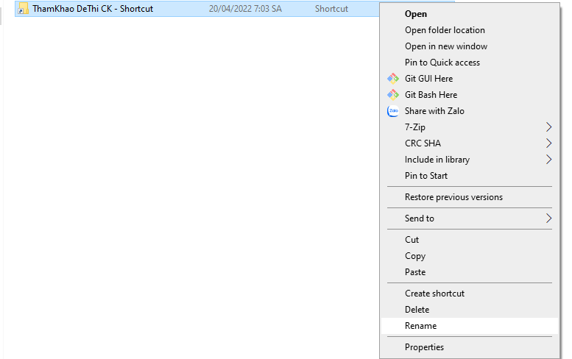 5. Nếu bạn muốn đổi tên phím tắt này, hãy nhấp chuột phải vào tệp và chọn **Rename**

Sau khi hoàn thành các bước trên, bạn có thể nhấp chuột phải vào phím tắt để sao chép hoặc cắt nó, sau đó dán nó vào vị trí khác.



**\* Thực hiện một số chức năng trên Control Panel (tùy biến desktop, sound, region,…)**

- Để truy cập Control Panel:

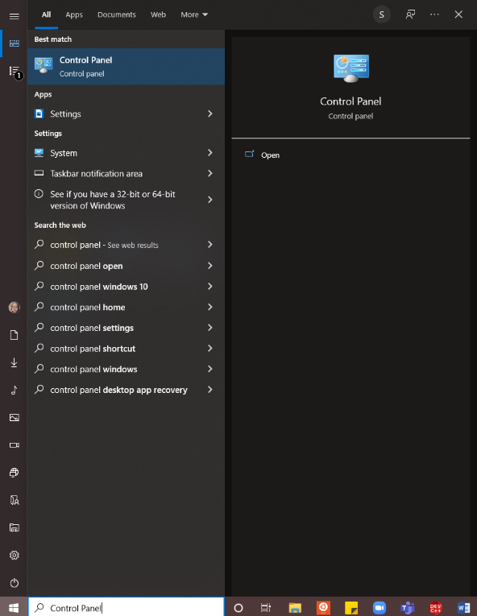• Nhấn phím Start rồi nhập vào chữ “Control Panel”

• Giao diện Control Panel sẽ như thế này:

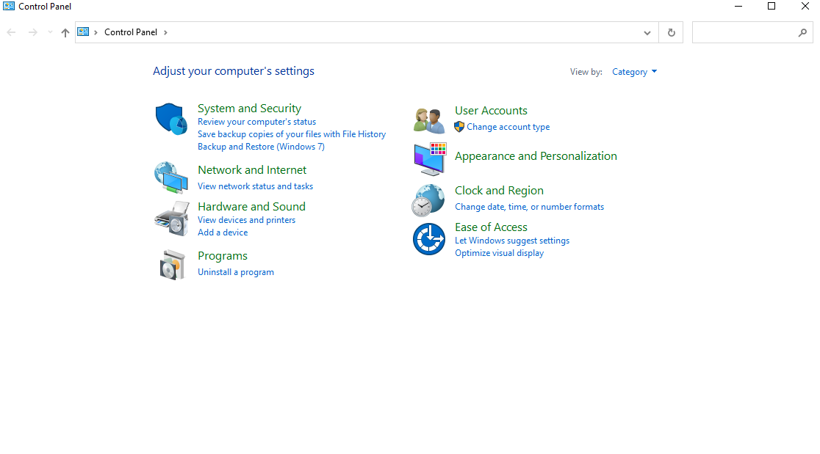

- Tùy biến **desktop** và **sound**:

+ Để thay đổi hiển thị:

• Sau khi truy cập vào Control Panel, ta nhấp chuột vào **Appearance and Personalization**

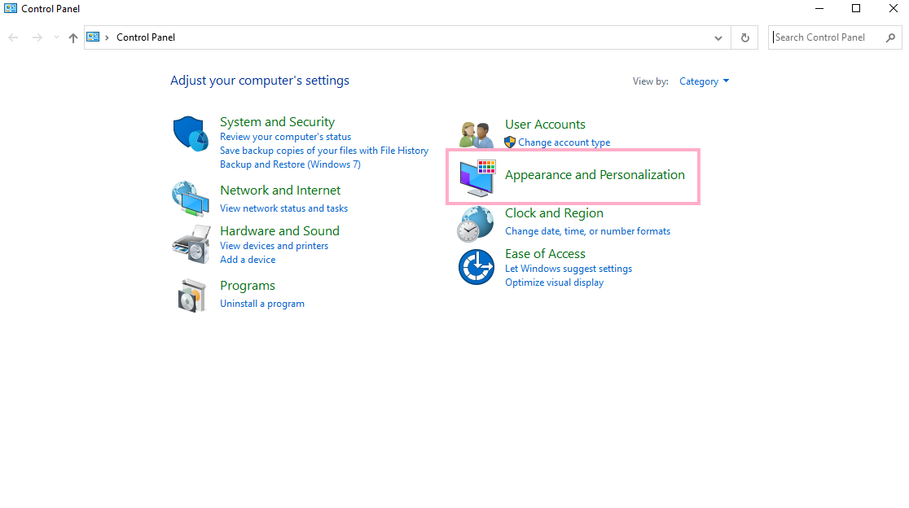

• Tiếp theo ta nhấp chuột vào **Taskbar and Navigation**

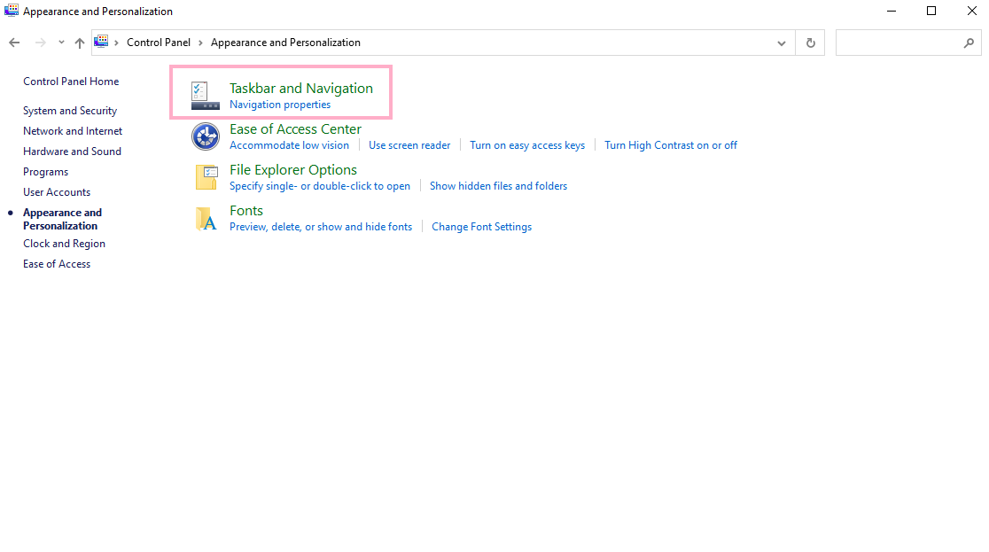

• Sau đó cửa sổ Settings xuất hiện trên màn hình

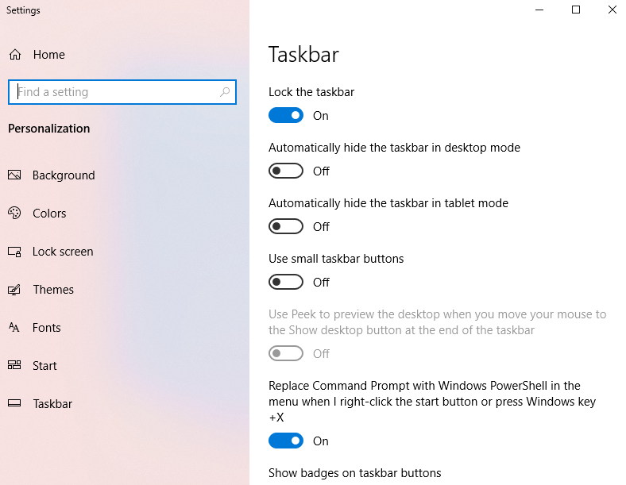

+ Để tùy biến hiển thị màn hình nền:

• Sử dụng tùy chọn **Background** để tùy biến, thay đổi, điều chỉnh hình nền chính của máy tính.

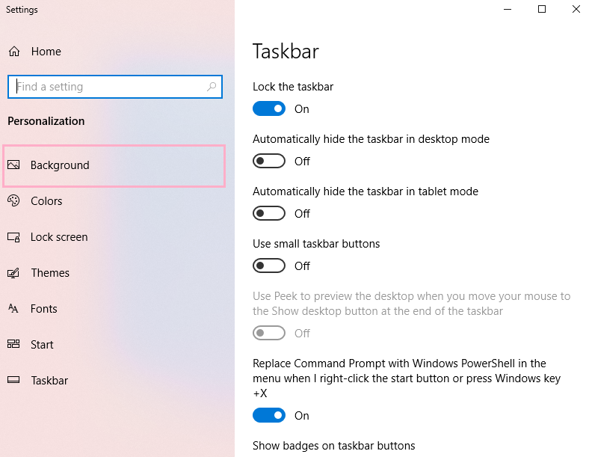

• Sử dụng tùy chọn **Colors** để chọn một màu cụ thể cho đường viền cửa sổ, trình đơn Start hoặc thanh tác vụ.

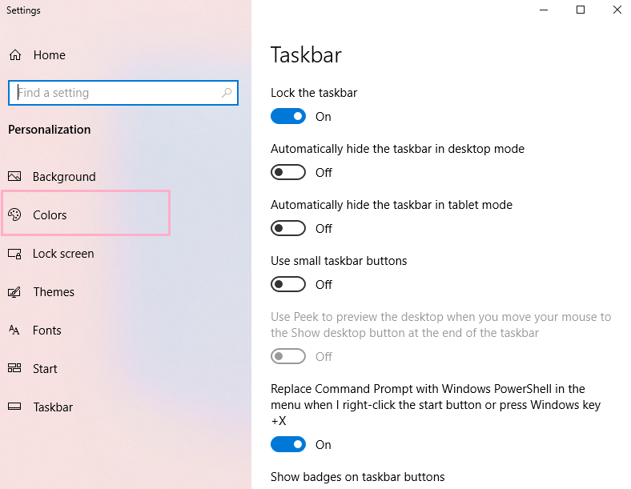

• Sử dụng tùy chọn **Themes** > **Sounds** để áp dụng một nguyên tắc phối hợp âm thanh cụ thể cho chủ đề. Nguyên tắc phối hợp âm thanh xác định các âm thanh nào phát khi các sự kiện cụ thể của Windows xảy ra.

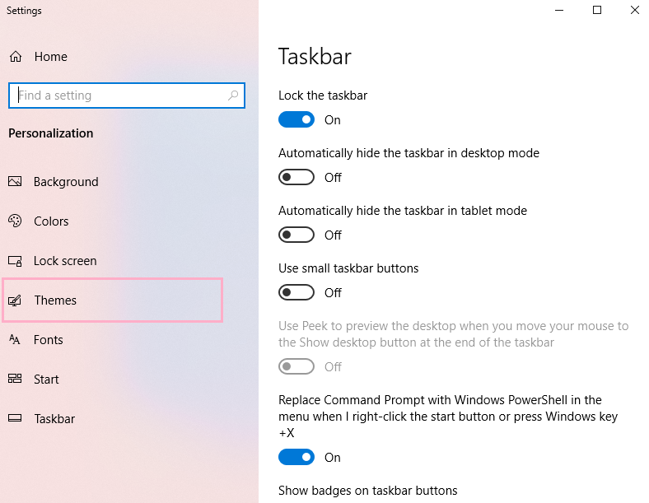

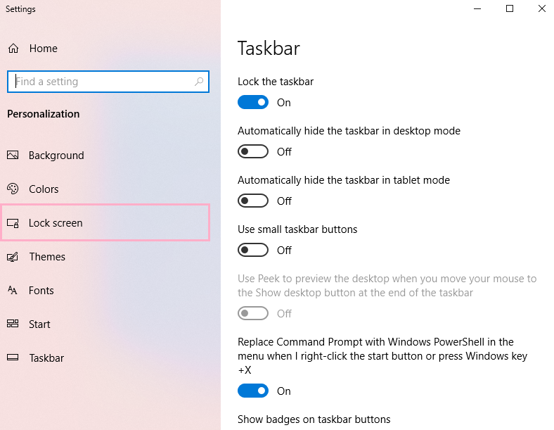• Sử dụng tùy chọn **Lock screen** để tùy biến, thay đổi, điều chỉnh hình nền khóa của máy tính.

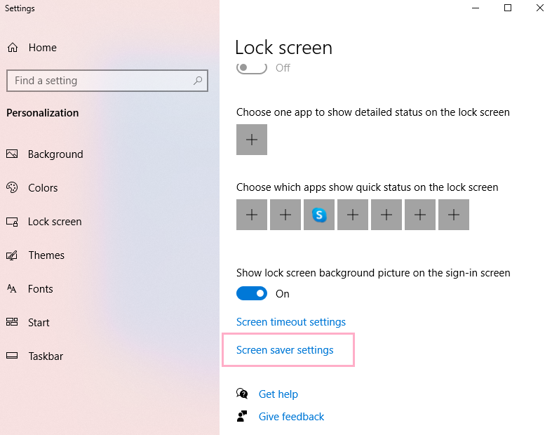 Nhấp chuột vào **Screen Saver Settings** bao gồm các tùy chọn có thể thay đổi chế độ bảo vệ màn hình.

**Screen Saver** là chương trình dành cho máy tính khi ở chế độ nghỉ. Khi đến một thời gian định trước, thay vì hiển thị thông tin bạn đang làm việc trước đó thì máy tính sẽ hiển thị ảnh động, album, hoặc những hoạt họa bạn thiết lập từ trước.

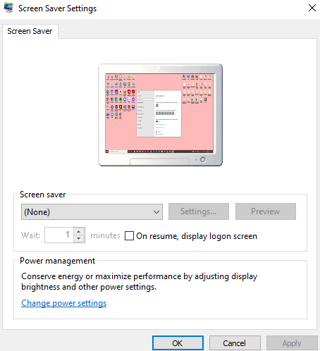

- Tùy biến **region**:

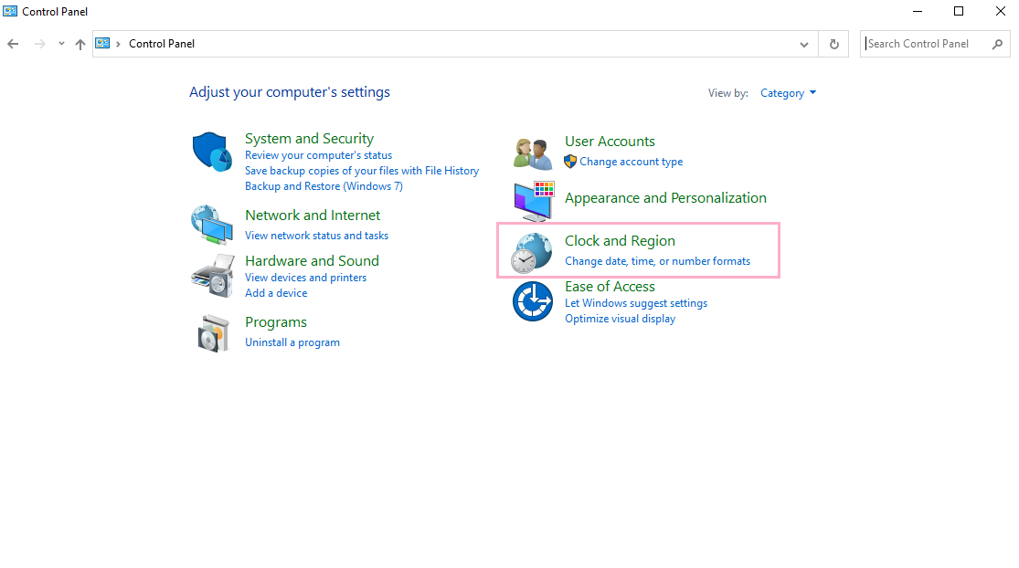+ Để thay đổi định dạng khu vực và vị trí:

• Sau khi truy cập vào Control Panel, ta nhấp chuột vào **Clock and Region**.

• Sau đó nhấp chuột vào **Region**.

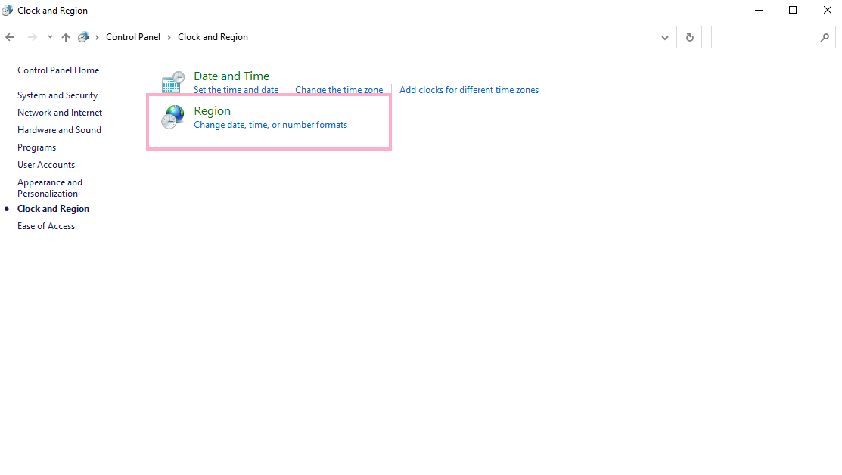

• Trong phần **Region**, sử dụng menu drop-down để đặt vị trí chính xác của bạn.

• Trong phần **Regional format**, hãy sử dụng menu drop-down để quyết định xem Windows 10 có nên cấu hình các định dạng ngày giờ dựa trên cài đặt ngôn ngữ và khu vực của bạn hay không.

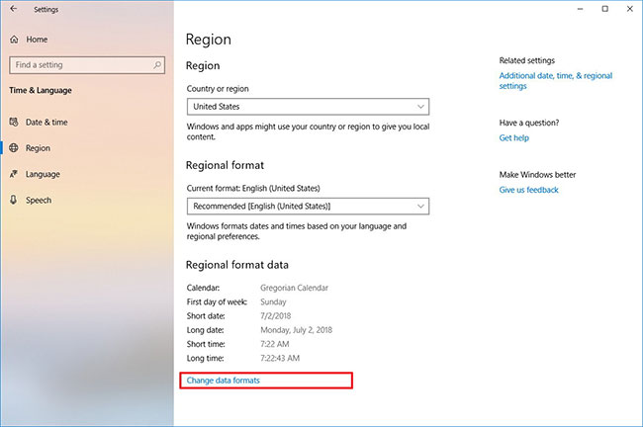• Trong phần **Regional format data**, ta nhấp chuột vào tùy chọn **Change data formats**.

• Chọn các tùy chọn ngôn ngữ

▪ Calendar

▪ First day of the week

▪ Short date

▪ Long date

▪ Short time

▪ Long time

▪ Currency

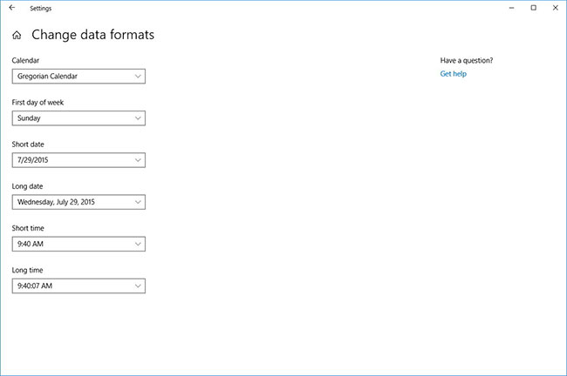

• Khi bạn hoàn thành các bước, cài đặt khu vực sẽ phản ánh tùy chọn của bạn. Tuy nhiên, bạn có thể cần phải đóng và mở lại một số ứng dụng để cài đặt có hiệu lực.

• Mặc dù trang này bao gồm hầu hết các cài đặt khu vực, nhưng nếu bạn cần điều chỉnh ngôn ngữ cho các chương trình không phải Unicode hoặc tạo một bản sao cài đặt, ở phía bên phải của trang **Region**, trong **Related settings**, hãy nhấp vào tùy chọn **Additional date, time, & regional settings**. Liên kết sẽ mở cài đặt **Clock and Region** trong **Control Panel**, nơi bạn có thể truy cập cài đặt **Region** để thay đổi tùy chọn **Administrative**.

**Bài 2: Gọi chạy chương trình ứng dụng (app) từ GUI**

**\* Tên file chạy của một app trong Windows có dạng *.exe. Để gọi chạy một app cần chỉ rõ đường dẫn và tên của file thực thi**

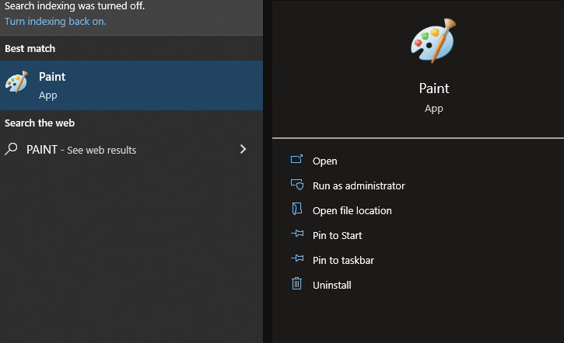

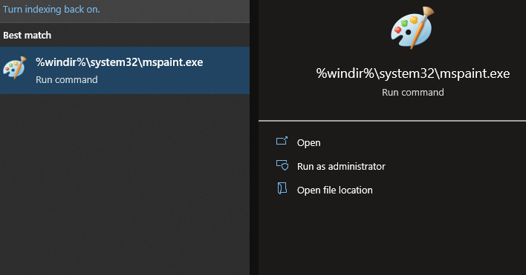

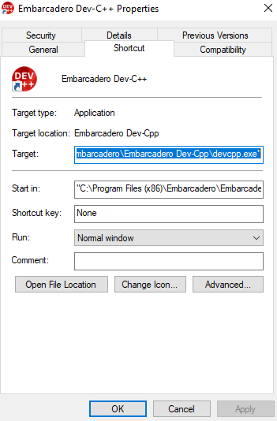**\* Hãy đọc Properties của một Shortcut một app trên màn hình Desktop và cho biết đường dẫn và tên của file thực thi của app này ?**

**- Nhấn vào biểu tượng (shortcut) của một app trên màn hình Desktop là một trong nhiều cách gọi chạy một app từ giao diện GUI. Hãy liệt kê các cách khác để gọi một app từ giao diện GUI của Windows ? Áp dụng để chạy một app cụ thể ?**

• Mở file exe hoặc shortcut

• Dùng Windows Search

• Dùng hộp thoại Box

• Dùng Command Prompt

• Dùng Task Manager

Ví dụ: paint

**- Người dùng có thể tương tác với Windows bằng nhập câu lệnh dạng text. Chương trình giúp user tương tác theo cách này là cmd.exe hay Windows Command Prompt (một command-line interpreter)**

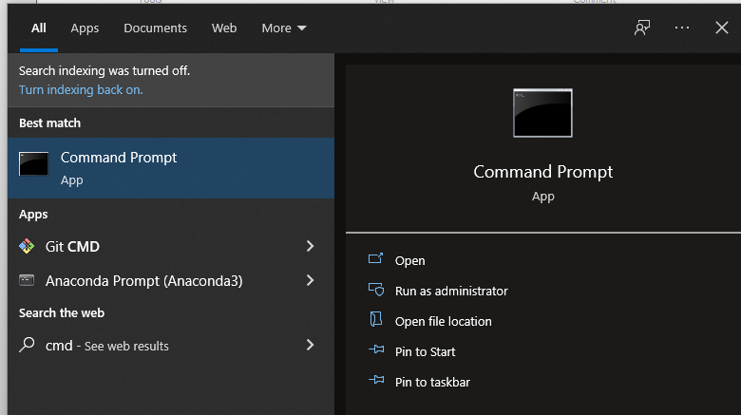

**Bài 3: Giao diện dòng lệnh (CLI)**

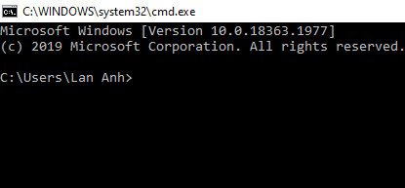**\* Khởi động cmd:** Bấm tổ hợp phím **Start+R**, nhập **cmd**, rồi nhấn **Enter**.

**\* Thực thi một số lệnh:**

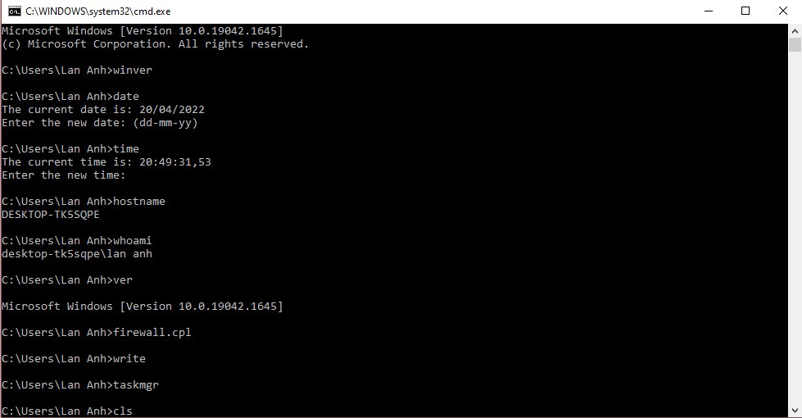

**\* C:\Windows\System32. Khi thực thi những lệnh này, ta không cần nhập đường dẫn tới file thực thi của lệnh, bởi vì:** Đây là lệnh hệ thống

◆ ***Lệnh hệ thống trong*** **C:\Windows\System32**:

Khi sử dụng lệnh **calc**, sẽ chạy chương trình máy tính, khi sử dụng lệnh **where calc**, nó sẽ chỉ đến **C:\Windows\System32\calc.exe**

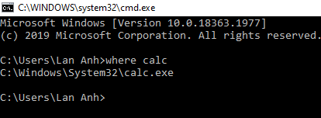

Tương tự như vậy, khi ta sử dụng lệnh where thì nó sẽ cho ta biết đường dẫn đến file thực thi đó.

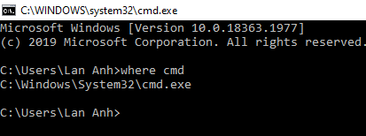

**\* Vai trò của biến môi trường PATH:**

✦ **Khái niệm biến môi trường:**

◾ Biến môi trường là những giá trị được cung cấp và phụ thuộc vào Hệ điều hành, vậy nên sự thay đổi của các biến môi trường (khi thay đổi môi trường chạy) sẽ ảnh hưởng đến quá trình thực thi của một ứng dụng, nếu như ứng dụng sử dụng các biến môi trường đó.

◾ Một vài giá trị trên Windows:

**✤ %ProgramFiles% và %ProgramFiles(x86)%:** đường dẫn thư mục Program Files

**✤ %SystemDrive%:** tên phân vùng cài đặt Windows

**✤ %windir%:** có giá trị **%SystemDrive%\WINDOWS** – đường dẫn thư mục Windows

**✤ %USERNAME%:** tên người dùng hiện tại

**✤ %HOMEPATH%:** đường dẫn thư mục \Users\{username} (Windows 7 trở lên)

✦ **Xem biến môi trường PATH:**

Quan sát rằng trên cmd, nếu cần chạy chương trình của bạn biên dịch, đầu tiên working directory của bạn phải chứa file executable, tức là cần cd vào folder đấy trước. Nhưng những câu lệnh ví dụ như notepad, bạn có thể gọi nó từ mọi nơi và Windows sẽ mở notepad lên, mặc dù notepad.exe nằm ở thư mục Windows\System32.

Trong Windows có một biến môi trường PATH, giá trị của nó là các đường dẫn mà cmd sẽ tìm executable files khi bạn gõ lệnh.

Vậy nên nếu có những công cụ bạn cần sử dụng nhiều, việc cài đặt biến môi trường sẽ rất thuận lợi.

✦ **Thay đổi biến môi trường:**

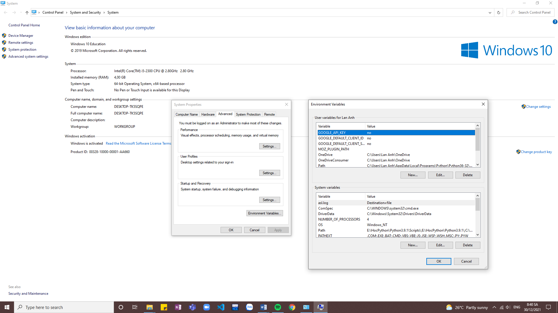Bạn bấm chuột phải vào **My Computer**, chọn **Properties** → **Advanced system settings** và click vào nút **Environment Variables**.

Sẽ có hai danh sách biến mà bạn thấy, là danh sách biến System và biến User

Đơn giản nó là tầm ảnh hưởng của các giá trị này lên hệ thống, nếu bạn đặt biến User thì chỉ khi User của bạn login thì các giá trị mới được áp dụng, và thường nên phân biệt rằng nên đặt giá trị là User hay System. Ví dụ như các trình dịch, các biến môi trường về Java Runtime Environment thì nên đặt System bởi trong máy tính của bạn sẽ có nhiều IDE và chương trình khác có thể sử dụng được (đương nhiên máy tính 1 user thì sẽ không khác biệt lắm – nhưng tổng quát là vậy), những giá trị chỉ mang tính công cụ, tiện ích của bạn thì nên đặt trong danh sách User.

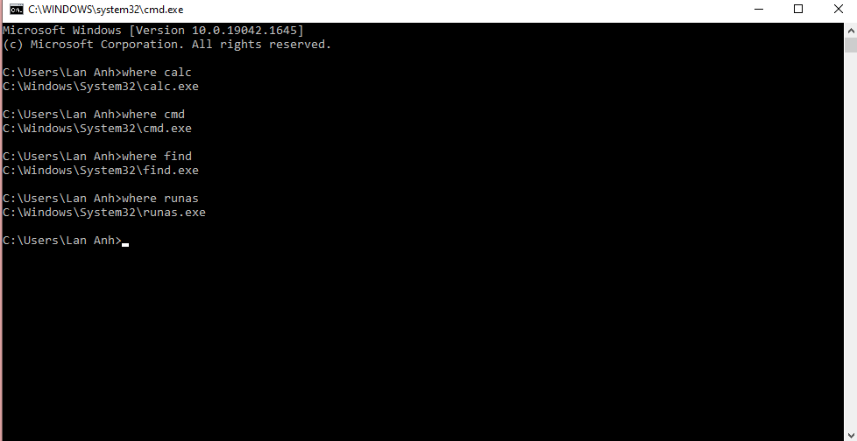✦ **Sử dụng lệnh where:**

✦ **Thực hiện chạy 1 số ứng dụng từ dòng lệnh bằng cả 2 cách sau:**

✤ path\tên_file_exe (thử di chuyển calc.exe sang thư mục khác)

✤ tên_file_exe (thử di chuyển calc.exe sang thư mục khác)

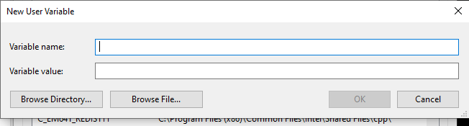• Thư mục C:\Windows\System32 là 1 phần quan trọng trong hệ điều hành Windows, nơi lưu trữ các fle hệ thống quan trọng. Thư mục này chứa nhiều file khác nhau, trong đó DLL và Exe.

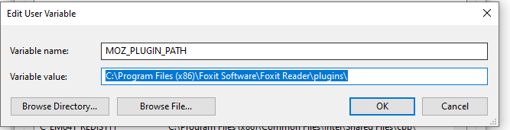

**Câu 4: Lệnh trong Windows**

**- Đọc hướng dẫn về một lệnh:**

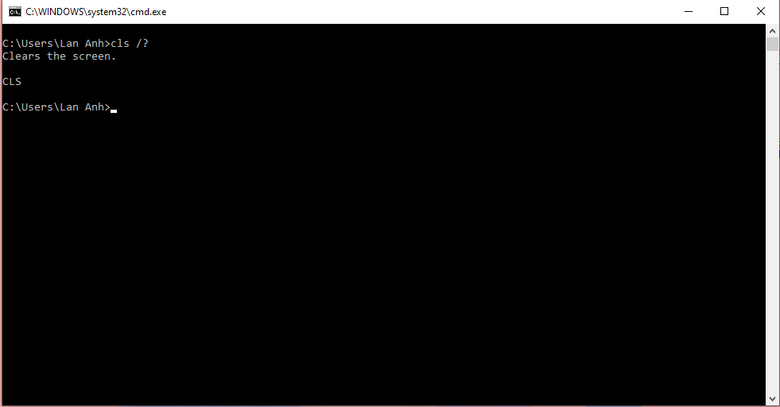Ví dụ: Đọc hướng dẫn về lệnh **cls**. Lệnh **cls**: Lệnh xóa màn hình

**- Hiển thị hướng dẫn sử dụng lệnh dir bằng 1 trong 2 cách sau: dir /? Hoặc help dir**

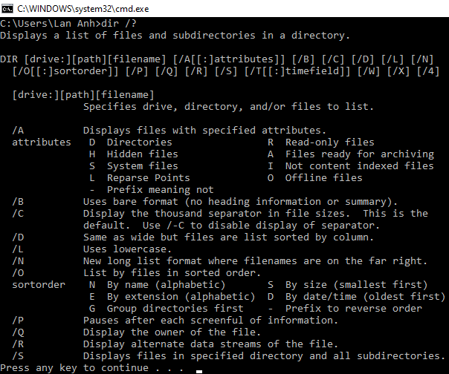

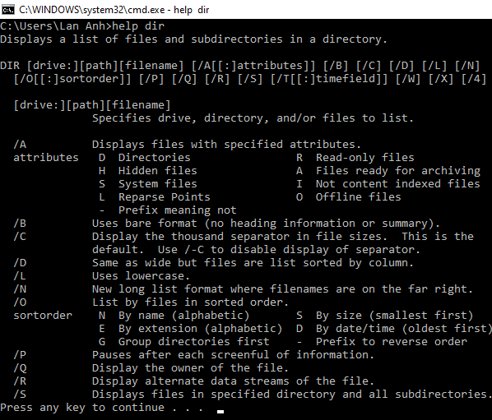

★ ***Cú pháp lệnh* dir*:*** Hiển thị danh sách các tập tin và các thư mục con có trong thư mục

✦ Cú pháp: DIR [drive :] [path][/P][/W][/A : attribs][/O : sortorder]

✦ Đọc hướng dẫn lệnh **dir:**

• /P: hiển thị từng trang màn hình (Page)

• /W: hiển thị theo hàng ngang (Wide), lượt bỏ bớt số liệu về kích thước byte, ngày, giờ.

• /A: hiển thị thuộc tính (Attribut) của file

• /Option: các ý định hiển thị trật tự sắp xếp:

▪ N: theo alphabetic tên file;

▪ E: theo alphabetic tên phần mở rộng

▪ S: theo kích thước bytes (từ nhỏ đến lớn)

▪ D: theo ngày tháng và giờ (từ trước đến nay)

▪ G: theo nhóm thư mục trước

**Bài 5: Liệt kê các thư mục hệ thống trong Windows 10 theo gợi ý dưới đây**

**- Thư mục chứa data của user hay user profiles (Đường dẫn C:\Users)**

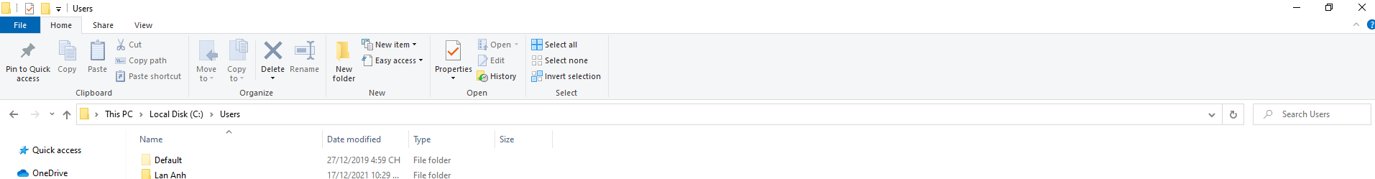

Như vậy, ta thấy trong thư mục này chứa 2 thư mục con là Asus và caykeodeo, chính là 2 users trên máy tính này (Asus là admin còn caykeodeo là standard). Chính là vùng lưu trữ data của từng users.

**- Thư mục hệ thống (Đường dẫn C:\Windows)**

Đây là thư mục hệ thống, chứa tất cả các những gì liên quan đến hệ thống Windows, trong đó có chứa thư mục system32, trong system32 có chứa thư mục driver

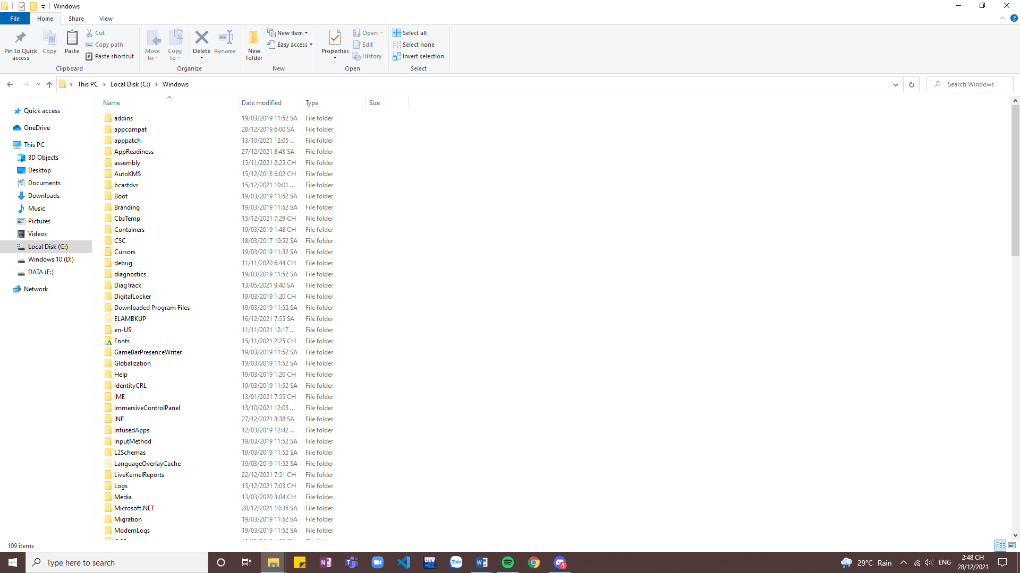

**- Thư mục chứa các application đã cài đặt (Đường dẫn C:\ProgramFiles(x86))**

Thư mục này chứa hầu như tất cả các phần mềm đã cài đặt (Trừ những phần mềm được cài đặt ở ổ đĩa khác)

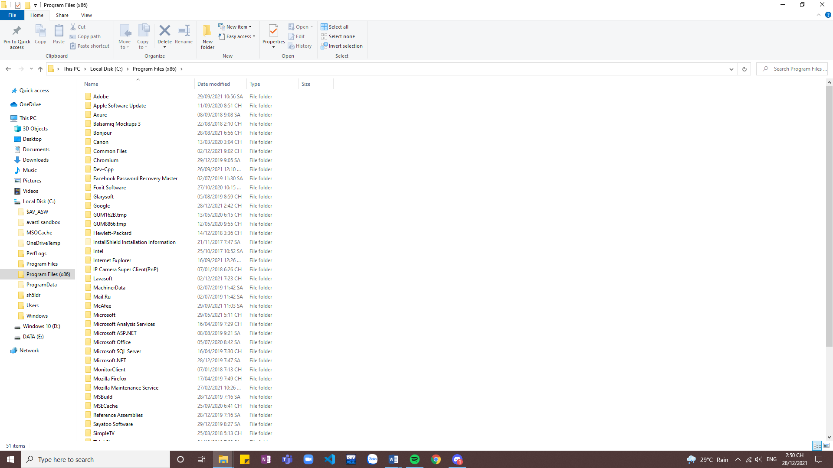

**- Thư mục chứa các file khởi động của OS (Đường dẫn C:\Windows\Boot)**

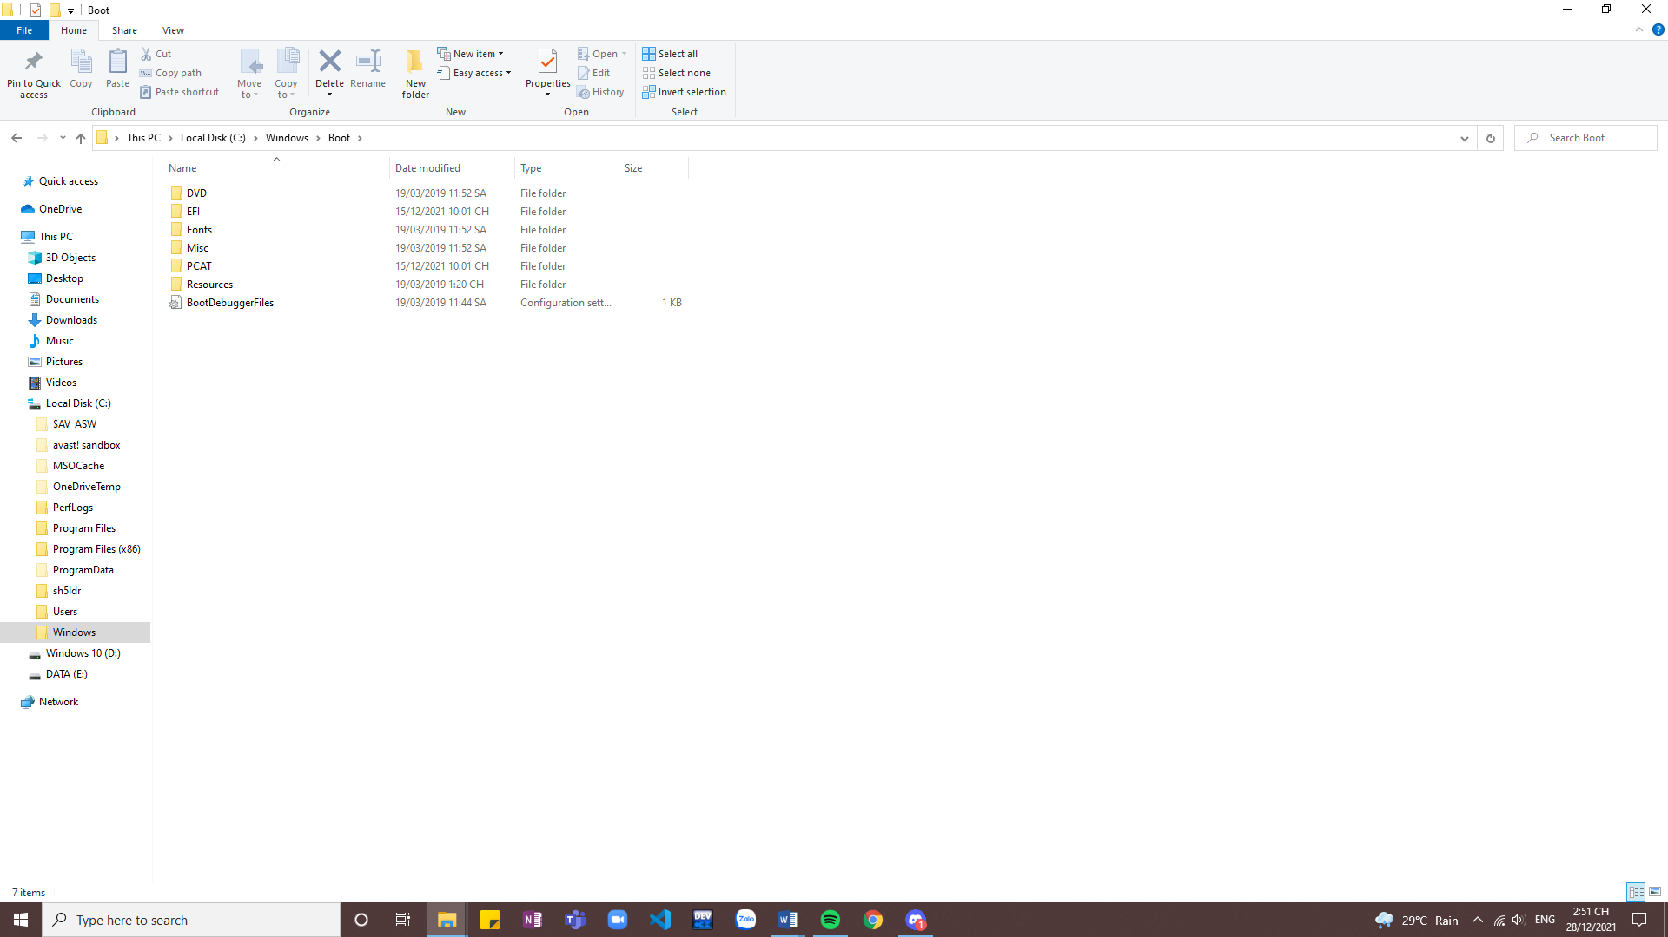

**BÀI LÀM LAB 3**

**QUẢN LÝ TIẾN TRÌNH TRONG WINDOWS**

**Bài 1: Ý nghĩa các cột thông tin trong Task Manager**

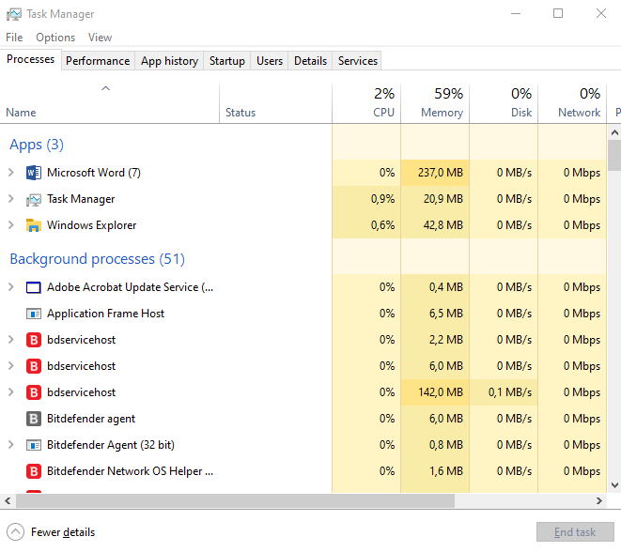- **Process:** Thể hiện thông tin cơ bản của tiến trình

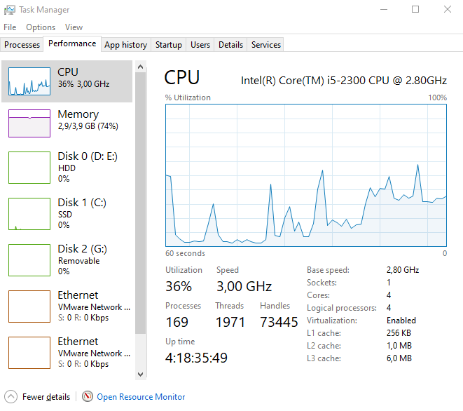- **Performance:** Là biểu đồ thể hiện mức độ sử dụng của người dùng

- **App History:** Là nơi lưu trữ lịch sử của các app đã được dùng

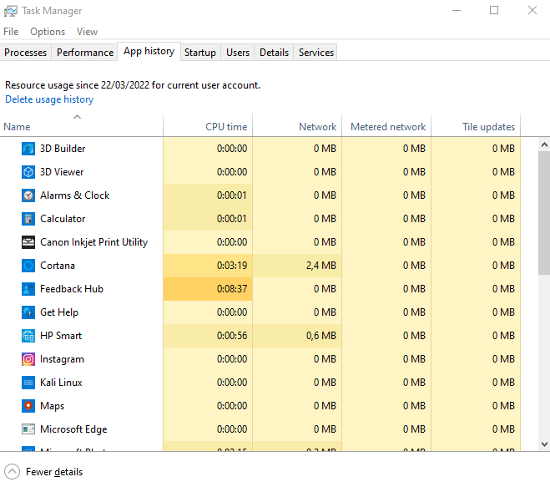

- **Startup:** Thể hiện những chương trình khởi động cùng với Windows

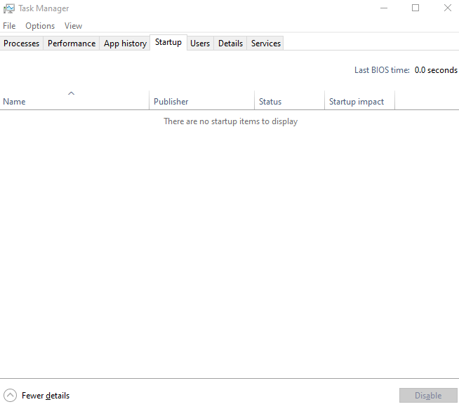

- **Users:** Thể hiện những user accounts đang được sử dụng

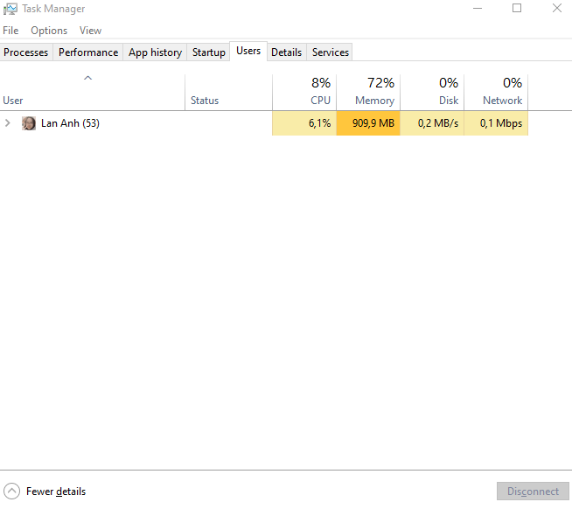

- **Details:** Thể hiện thông tin chi tiết về tiến trình

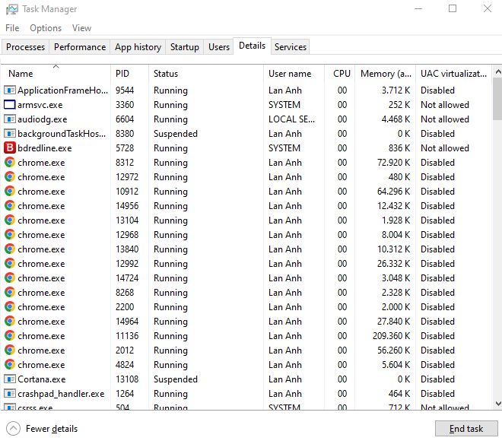

- **Services:** Thể hiện dịch vụ của tất cả các tiến trình

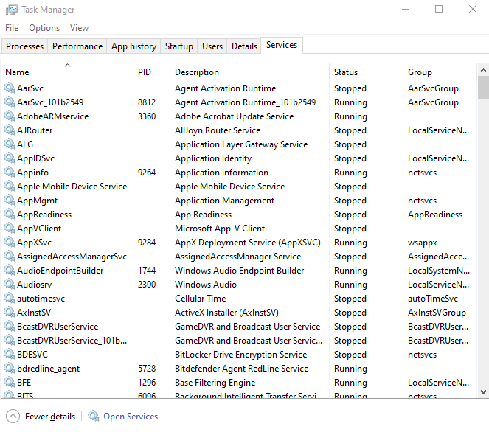

**Bài 2: Process tương ứng**

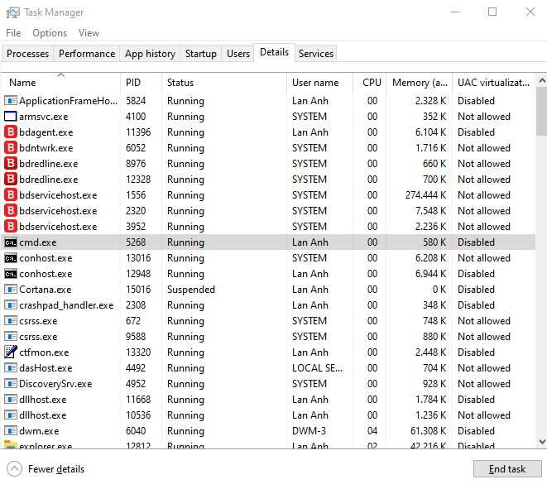Khởi động cmd

Process tương ứng với **cmd** là:

**Command Prompt**

**Name:** cmd.exe

**PID:** 5268

**Status:** Running

**User name:** Lan Anh

**Memory:** 580k

**Bài 3: Dịch vụ của process**

**(Ví dụ: Dịch vụ của svchost)**

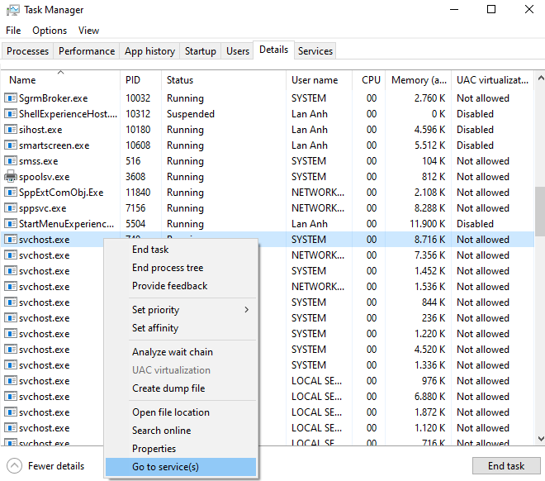- Click chuột phải vào process svchost, chọn **Go to service(s)**

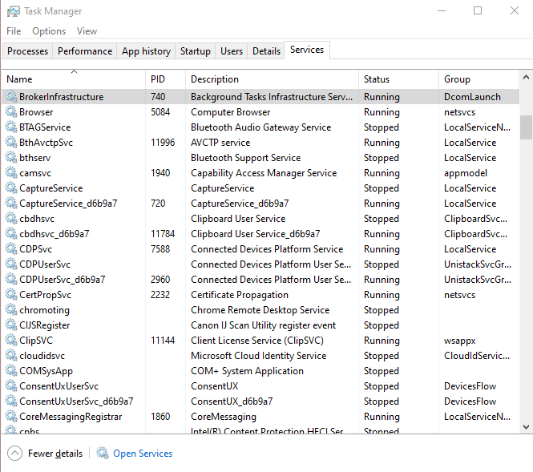- Task Manager sẽ tự chuyển tới tab service và sắp xếp các dịch vụ của tiến trình đó lên đầu

**Bài 4:**

**\* Show processes from All users:** Tùy chọn này sẽ hiển thị mọi quy trình đang chạy trên máy tính của bạn, bao gồm cả các ứng dụng bị ẩn, người dùng nếu không phải là admin thì không thể truy cập vào được tùy chọn này.

**\* Danh sách trong 2 tab Applications và tab Processes khác nhau ở điểm:**

- Tab Applications để tìm các chương trình không đáp trả.

- Tab Process này hiển thị thông tin cơ bản về những gì đang chạy trên máy tính theo thời gian thực và được chia thành 3 nhóm là Apps (ứng dụng), Background process (tiến trình chạy ngầm).

**Bài 5: Khởi động File Explorer**

**\* Khởi động File Explorer và tiến trình tương ứng**

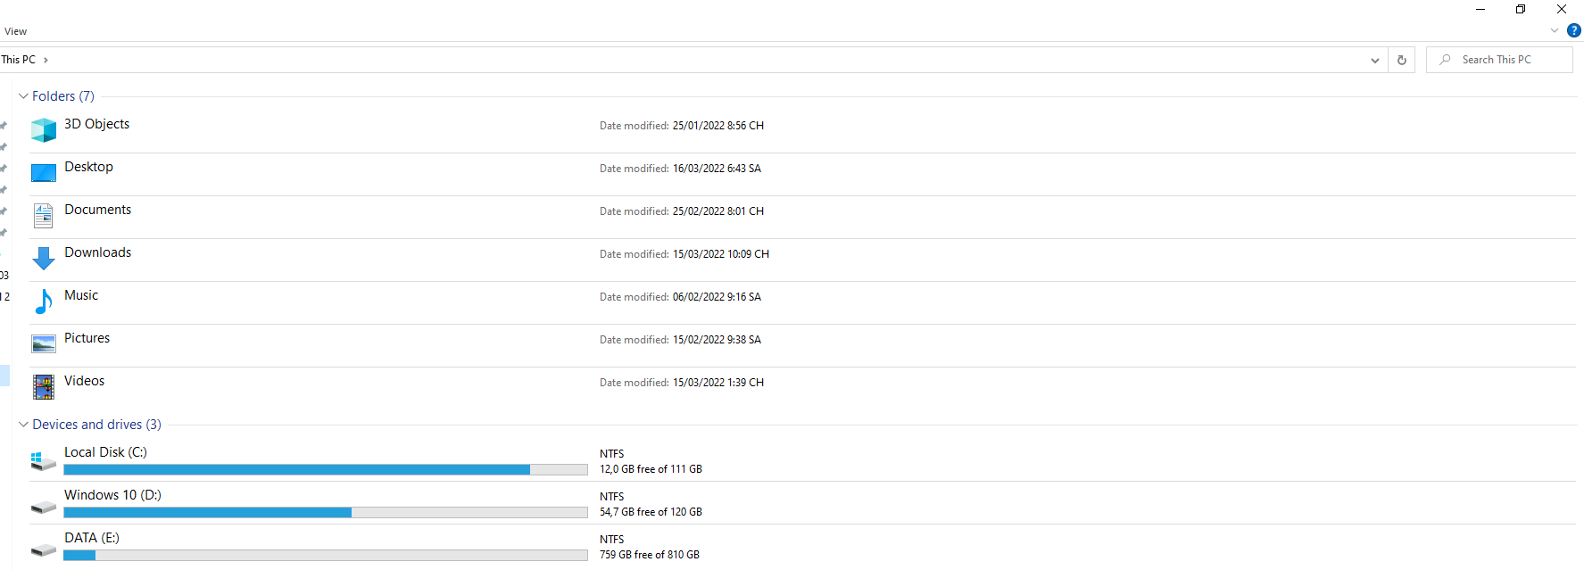Để khởi động File Explorer, ta vào biểu tượng tìm kiếm ở góc dưới bên trái màn hình 🡪 Search từ khóa “File Explorer” 🡪 Ứng dụng File Explorer sẽ được gợi ý trên bảng tìm kiếm 🡪 Nhấn chuột vào để khởi động

**\* Quan sát cột CPU của tiến trình File Explorer trong các tình huống sau và rút ra nhận xét**

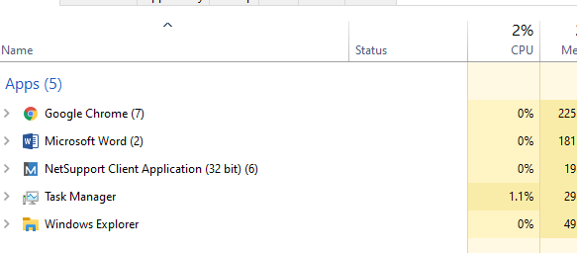- Cột CPU của tiến trình File Explorer trong các tình huống không sử dụng giao diện của chương trình 🡪 Nhận xét: CPU dao động rất thấp (khoảng 0-0.1%)

- Cột CPU của tiến trình File Explorer trong các tình huống sử dụng chương trình để tìm file nào đó trong C:\ 🡪 Nhận xét: CPU tăng nhẹ (0.5-5.5%)

**\* Không sử dụng giao diện của chương trình**

Cột Memory có thay đổi chút ít và hầu như các cột còn lại (CPU, DISK) giá trị vẫn giữ nguyên (Ví dụ như đang mở word, không sử dụng giao diện File Explorer)

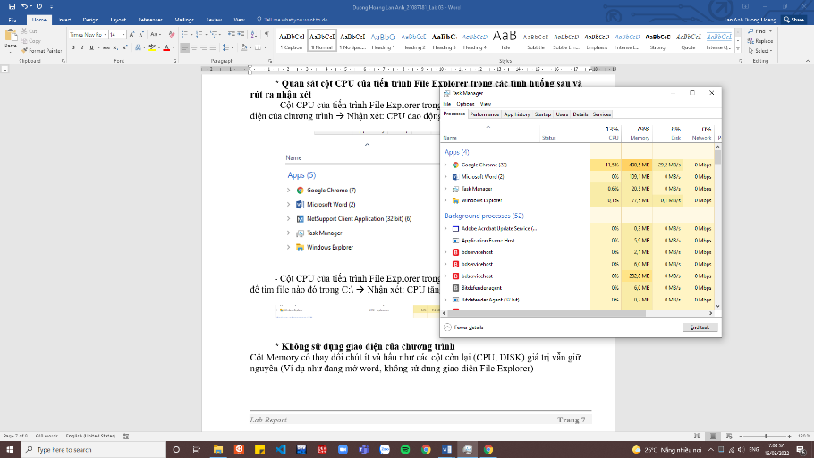

**\* Sử dụng chương trình để tìm file nào đó trong C:\**

- Tìm file: Hầu như các cột đều tăng

- Nhận xét: Khi ta sử dụng một chương trình nào đó, Windows sẽ ưu tiên cho nó được xử lý trước, dành nhiều tài nguyên cho tiến trình đang được sử dụng

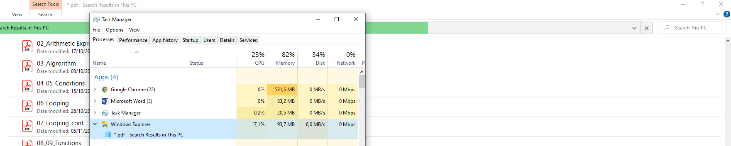

**\* Nếu dùng tài khoản Administrator, ta có thể quan sát một process đang chạy trong phiên làm việc của một user khác. Thực hiện minh họa điều này ?**

(Em hong biết làm cô ơi TvT)

**Bài 6:**

- Instance là một dạng cấu trúc dữ liệu, một chương trình máy tính hoặc một phương thức được triển khai, xử lý và chạy được trên bộ nhớ (memory).

- Mở nhiều instance của một ứng dụng Notepad

- Các instance của ứng dụng Notepad này cùng thuộc một process

